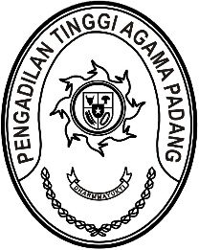
PENGADILAN TINGGI AGAMA PADANG
Jl. By Pass KM 24 Anak Air, Telp. (0751) 7054806, Fax. (0751) 40537
Homepage : www.pta-padang.go.id, e-mail : admin@pta-padang.go.id

PADANG - 25171

Nomor : W3-A/ /HM.01.1/8/2022 25 Agustus 2022
Lampiran : -
Perihal : Permohonan Peminjaman Mobil Ambulan

Yth.
Kepala Dinas Kesehatan
Provinsi Sumatera Barat

Sehubungan dengan kunjungan kerja Ketua Mahkamah Agung RI, Yang Mulia
Prof. Dr. H. Muhammad Syarifuddin, S.H., M.H. beserta rombongan ke Kota Padang, dengan ini kami mohon izin kepada Bapak/Ibu untuk dapat meminjamkan 1 (satu) unit ambulan sebagai sarana kami dalam kegiatan tersebut yang akan dilaksanakan pada tanggal 30 Agustus sampai dengan 1 September 2022.

Demikian disampaikan, atas bantuan dan kerjasamanya diucapkan terima kasih.

Wassalam,
Ketua,

Zein Ahsan

